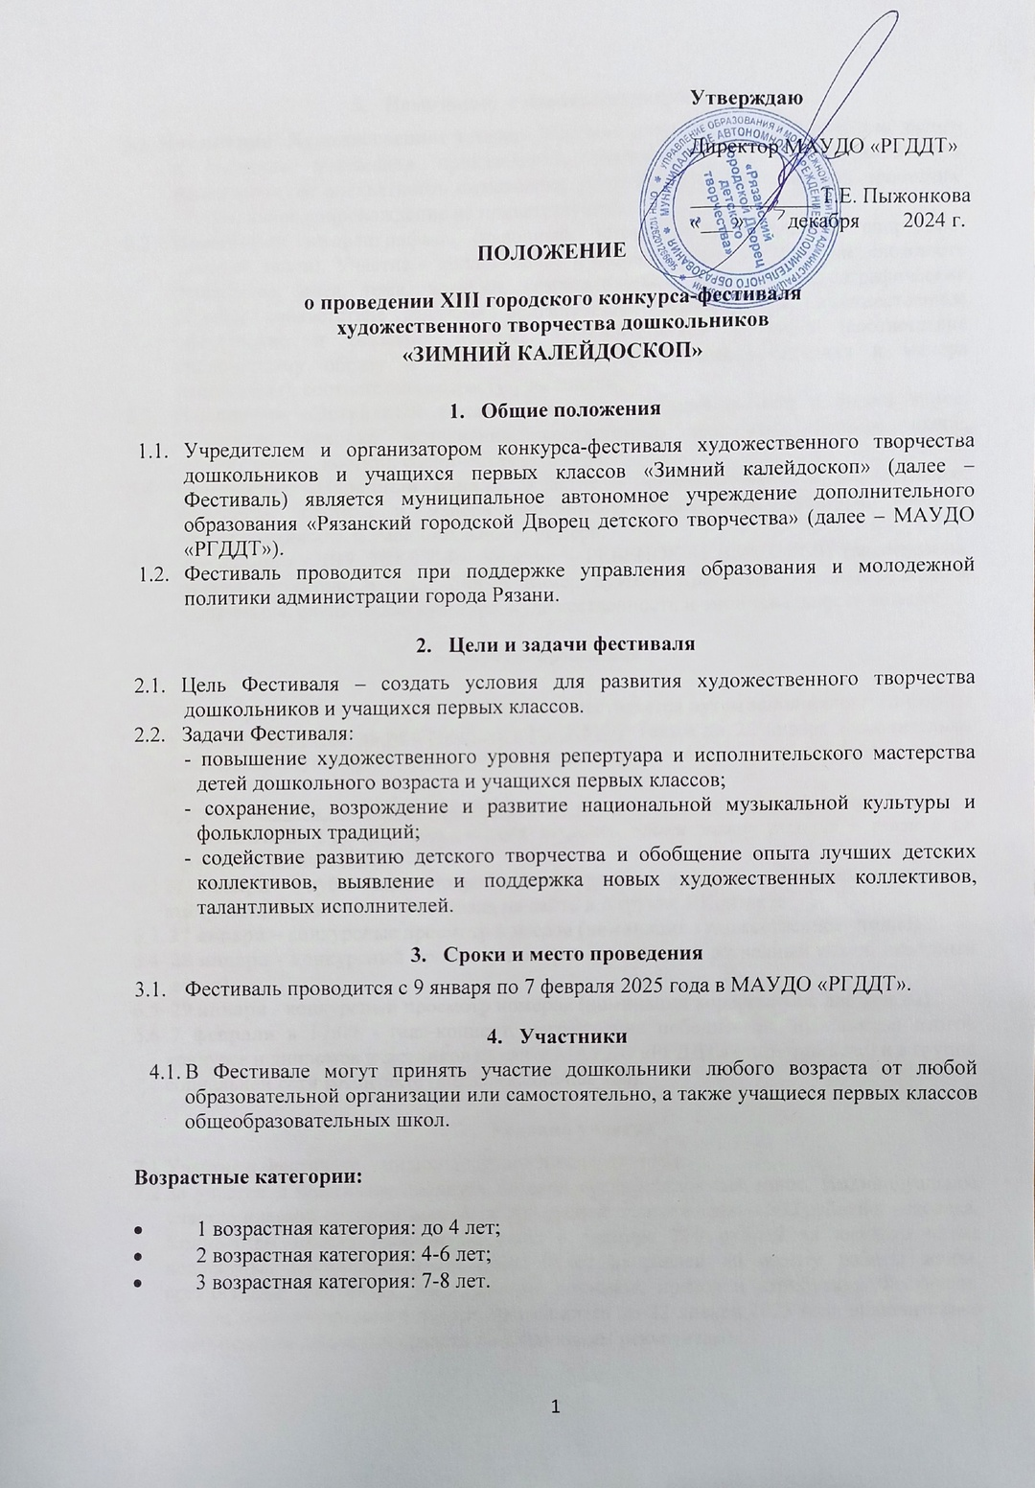
- Номинации и критерии оценивания

5.1. Номинация «Художественное чтение». Участие – индивидуальное. Критерии: знание и точность понимания произведения, эмоциональность и экспрессивность исполнения, ее адекватность смысловому содержанию, осмысленность прочтения. Музыкальное сопровождение не приветствуются.
5.2. Номинация «Хореография» (народный, эстрадный, классический, спортивно-бальный танец). Участие – коллективное и индивидуальное. Критерии: сложность репертуара, идея, тема, замысел, композиционное решение, хореографические образы, соответствие костюма оригинальным особенностям, художественное оформление и реквизит номера, исполнительская культура (соответствие сценическому образу и характеру танца, артистичность, техника и манера исполнения), соответствие возрасту участников.
5.3. Номинация «Эстрадный вокал». Участие – индивидуальное и коллективное. Критерии: техника исполнения, соответствие вокальных данных песне, артистичность, костюм, сценическая культура.
5.4. Номинация «Народный вокал». Участие – индивидуальное и коллективное. Критерии: техника и манера исполнения, сценическая культура, костюм, художественность и эмоциональность номера.
5.5. Номинация «ДВЕ ЗВЕЗДЫ». Участие – РЕБЕНОК И ВЗРОСЛЫЙ (воспитатель, педагог, родитель и т.д.). Любой номер дуэтом. Критерии: техника и манера исполнения, сценическая культура, художественность и эмоциональность номера.

6. Порядок проведения

  - С 9 января до 22 января– приём заявок осуществляется путем заполнения гугл-формы по ссылке https://forms.gle/P2oy24pdHj9mRXMG7 Также до 22 января включительно необходимо осуществить оплату организационного взноса и заключить договор (каб. №21)
Организаторами рассматриваются только те заявки, к которым оформлен договор.
ВНИМАНИЕ! Организаторы вправе закрыть прием заявок раньше в связи с их большим количеством.
  - 24 января - публикация подробной программы, времени репетиций и порядка выступлений участников Фестиваля на сайте и в группе ВКонтакте.
  - 27 января – конкурсные просмотр номеров (номинация художественное чтение)
  - 28 января - конкурсный просмотр номеров (номинации эстрадный вокал, народный вокал).
  - 29 января - конкурсный просмотр номеров (номинации хореография, две звезды)
  - 5 февраля в 17:00 - гала-концерт, награждение победителей, публикация итогов конкурса и дипломов участников на сайте МАУДО «РГДДТ» (http://rgddt.ru/) и в группе социальной сети ВКонтакте (https://vk.com/ddt_rzn).

- Условия участия

  - Участие в Фестивале – индивидуальное и коллективное.
  - За участие в Фестивале вводится целевой организационный взнос. Индивидуальное участие (включая дуэты и трио) вносят целевой оргвзнос в размере 500 рублей. Коллективы вносят целевой оргвзнос в размере 200 рублей за каждого члена коллектива. Организационный взнос будет направлен на оплату работы жюри, организацию Фестиваля, изготовление дипломов, призов и атрибутики Фестиваля. Оплата организационного взноса производится до 22 января 2025 года включительно через перевод денежных средств по следующим реквизитам:
ИНН 6231023687 КПП 623401001
МАУДО «РГДДТ»
Прио-Внешторгбанк(ПАО) г. Рязань
Счет №40703810900000000298
БИК 046126708
Кор. счет 30101810500000000708
После оплаты организационного взноса представитель от образовательной организации с предъявлением паспорта обращается в каб. № 21 МАУДО «РГДДТ» (понедельник – пятница, с 10:00 до 13:00, с 14:00 до 17:00), для оформления договора на участие в конкурсе-фестивале.
ВНИМАНИЕ! Договор заключается только с плательщиком оргвзноса.
  - Жюри конкурса имеет право присуждать специальные дипломы.
  - Решение жюри является окончательным и не подлежит изменению.
  - Заявки необходимо подавать на официальном сайте Дворца через гугл-форму или по ссылке https://forms.gle/P2oy24pdHj9mRXMG7 .
  - Обращаем Ваше внимание, что неправильно заполненная заявка (ошибки в названии коллектива, фамилии или имени исполнителя, руководителя, концертмейстера; неправильное указание номинации и т.д.) влечет за собой неправильное оформление диплома. Изготовление нового диплома, с исправлениями, осуществляется в течение 30 рабочих дней по окончании Фестиваля и только при наличии официального письма – запроса, отправленного в оргкомитет конкурса по е-mail.rgddt.ohtt@gmail.com (с пометкой Зимний калейдоскоп)
  - По правилам пожарной безопасности в конкурсных номерах запрещается использовать пожароопасные предметы, не соответствующие нормам пожарной безопасности, в том числе пиротехнику, свечи, факелы, бенгальские огни, а также гелиевые шары.
  - Выступление возможно под фонограмму минус или «живой» аккомпанемент. Фонограммы должны быть записаны на USB флеш - накопитель с высоким качеством звука. Каждая звукозапись должна носить следующую информацию: названия произведений, фамилия исполнителя или коллектива. Фонограмма сдаётся звукорежиссёру за 30 минут до начала конкурсного просмотра, а в день гала-концерта за час до начала концерта.
  - Длительность выступления не должна превышать пяти минут, в номинации «Художественное чтение» - трёх минут.
  - Рекомендуется представлять на конкурс номера в зимней тематике. В номинации «Художественное чтение» конкурсные произведения участников не ограничены тематикой
  - Лучшие номера по итогам всех конкурсных дней войдут в программу гала-концерта.
  - Оценочные листы и комментарии членов жюри являются конфиденциальной информацией, не демонстрируются и не выдаются. Решения жюри окончательны, пересмотру и обжалованию не подлежат. В случаях проявления неуважительного отношения к членам жюри и оргкомитету, участник может быть снят с участия в Фестивале без возмещения стоимости организационного взноса и вручения диплома. В подобном случае в итоговом отчете будет отражена причина дисквалификации участника.
Оргкомитет принимает претензии по организации Фестиваля только в письменном виде.
- Подведение итогов и награждение

  - Итоги Фестиваля проводятся по всем номинациям раздельно с учетом возрастных категорий и предусматривают присуждение звания лауреатов трех призовых мест (I, II, III степень).
  - По решению членов жюри могут быть учреждены специальные призы, а также призы «ГРАН-ПРИ» в любой из номинаций.
  - Координацию по организации и проведению Фестиваля осуществляет отделение художественного творчества МАУДО «РГДДТ» (каб. №21) Нарядчикова Любовь Ивановна; (адрес электронной почты: rgddt.ohtt@gmail.com - с пометкой Зимний калейдоскоп, тел. 44-16-76).

- Финансирование

  - Финансирование Фестиваля художественного творчества дошкольников «Зимний калейдоскоп» осуществляется за счет средств целевого организационного взноса, которые, согласно смете, будут направлены на оплату работы жюри, изготовление дипломов и атрибутики фестиваля.

- Организационный комитет

Пыжонкова Т.Е. - председатель оргкомитета, директор МАУДО «РГДДТ»;
Кузнецова Т.Б. - заместитель директора МАУДО «РГДДТ» по организационно-массовой работе и детскому отдыху;
Нарядчикова Л.И. - руководитель отделения художественного творчества МАУДО «РГДДТ»;
Антамонова Д.В. - педагог-организатор отделения художественного творчества МАУДО «РГДДТ».

